哈尔滨工程大学教务管理系统
学院教务管理教师-教材申请、审核、变更、选用操作指南

注：本教务管理系统暂仅兼容使用 Chrome内核(版本50以上) 和 IE9及以上内核的浏览器，推荐使用新版Chrome浏览器或新版360极速浏览器(极速模式)访问，如下图1所示：
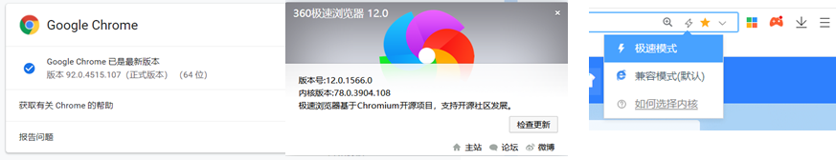
图1
步骤1：打开浏览器，进入学校官网，选择“人才培养——本科生教育”进入本科生院官网，选择“教务系统——系统管理入口”。点击后，若有多个角色，还需要选择到院系教学秘书角色。
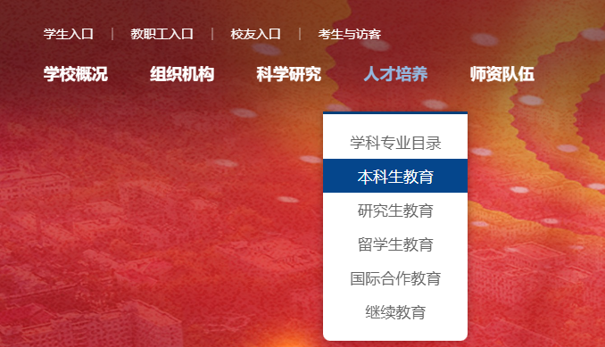
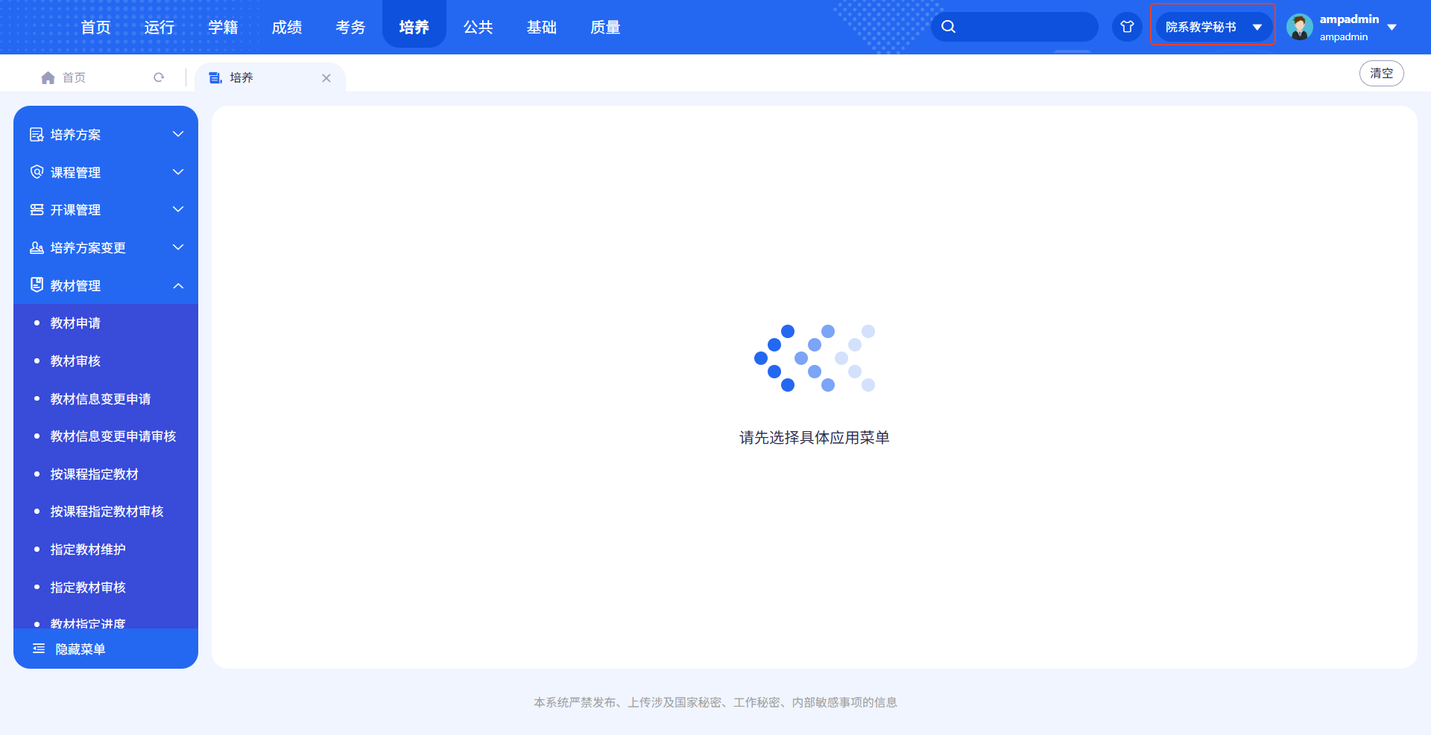

教材申请
步骤1：
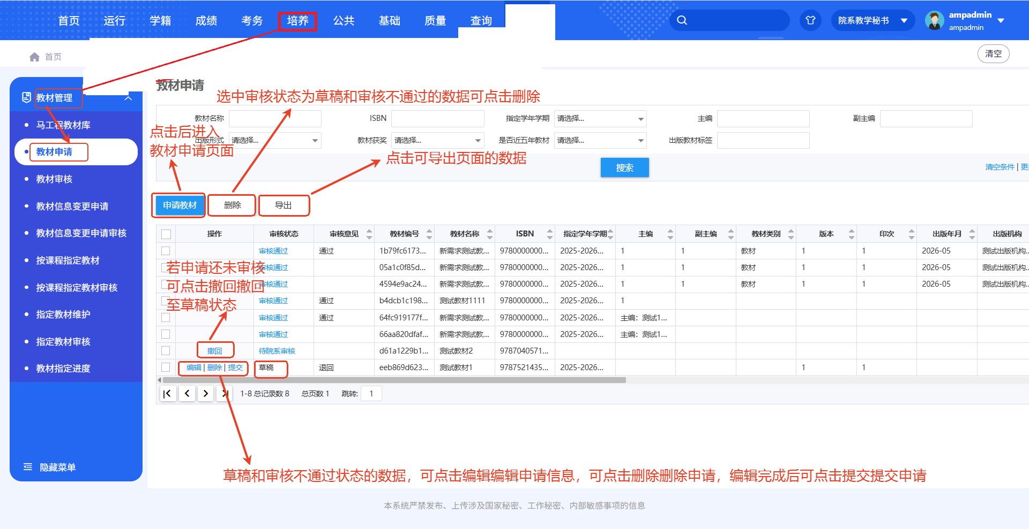

步骤2：
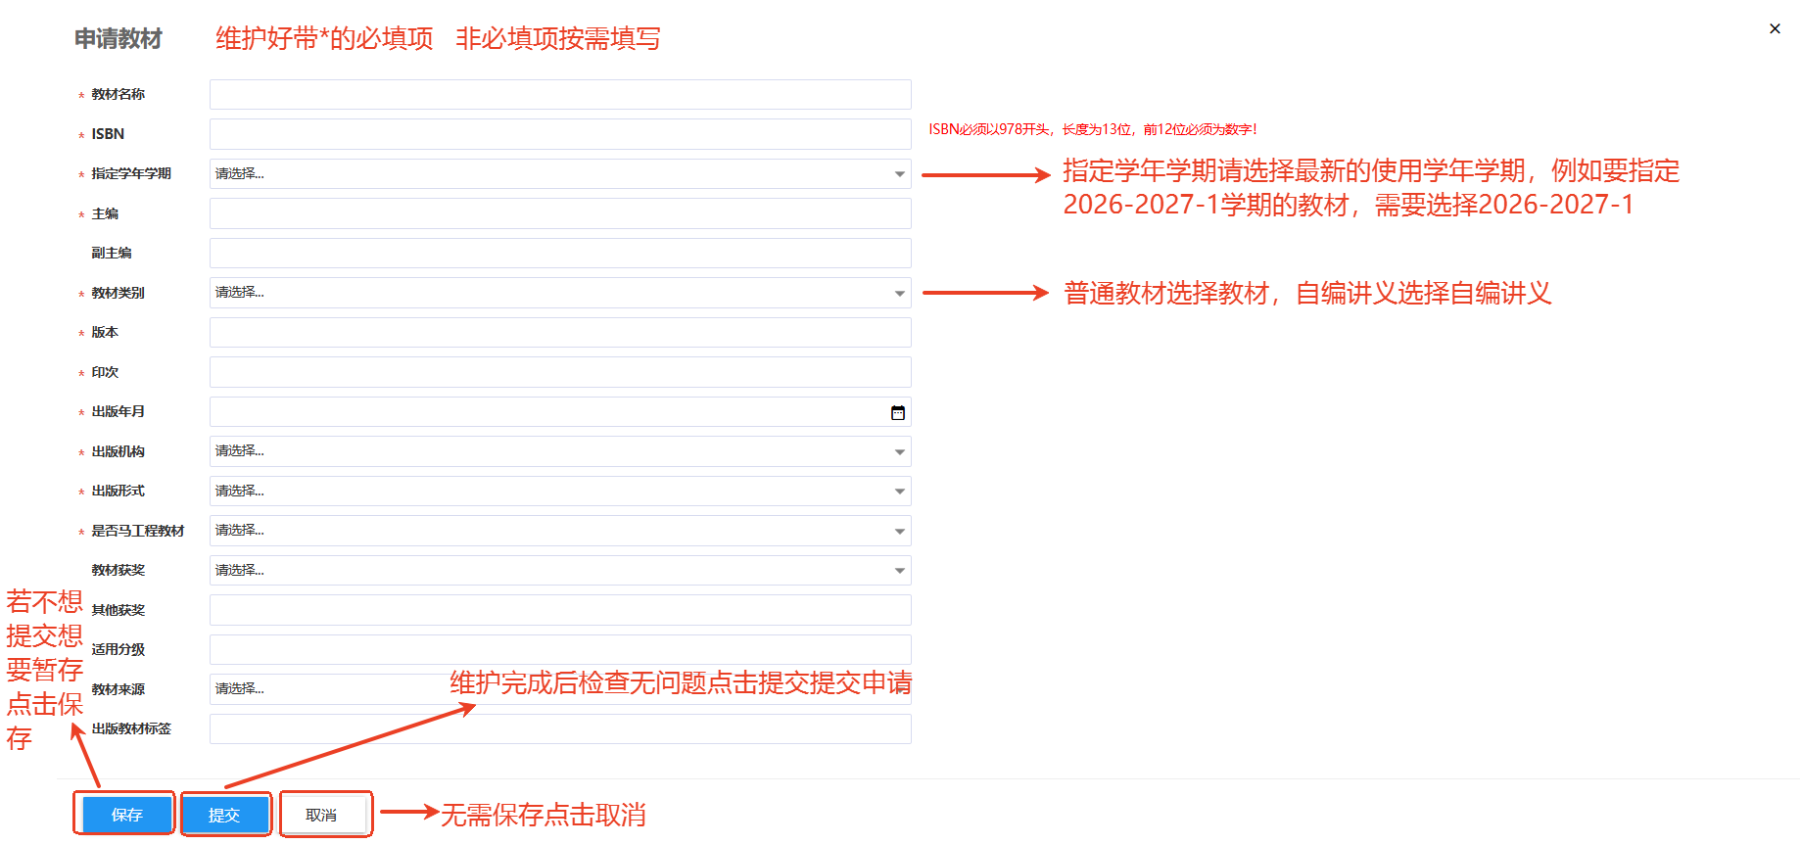

教材审核
步骤1：
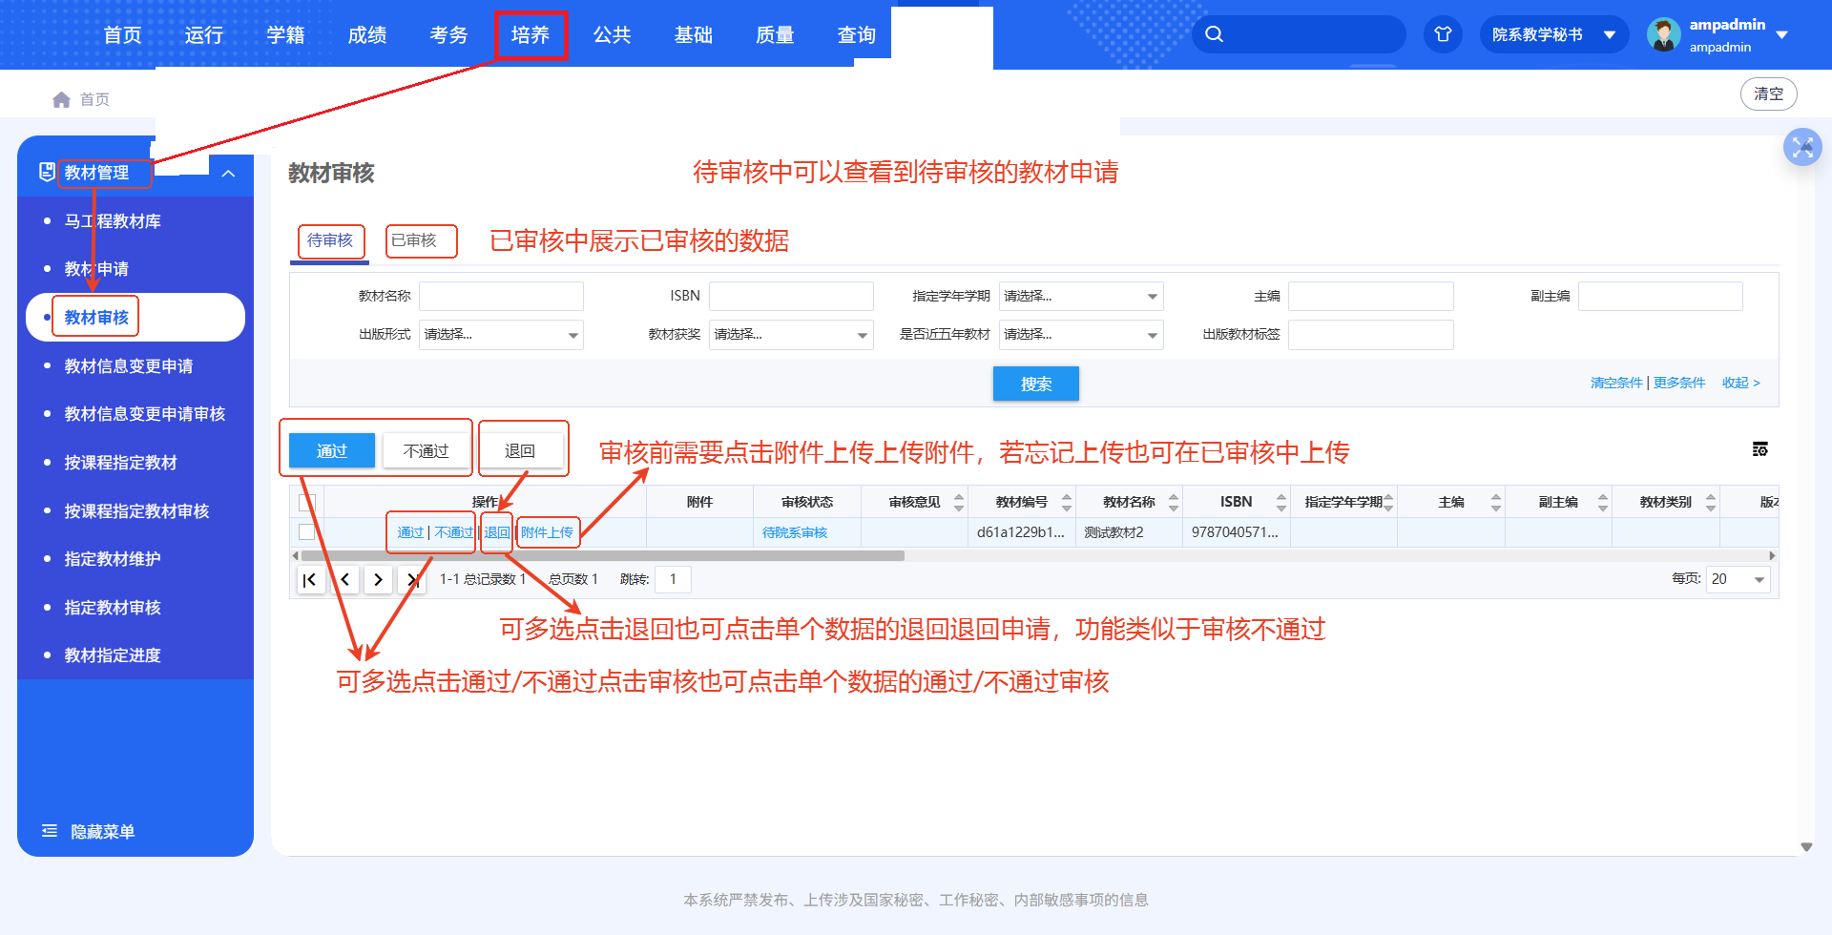

步骤2：
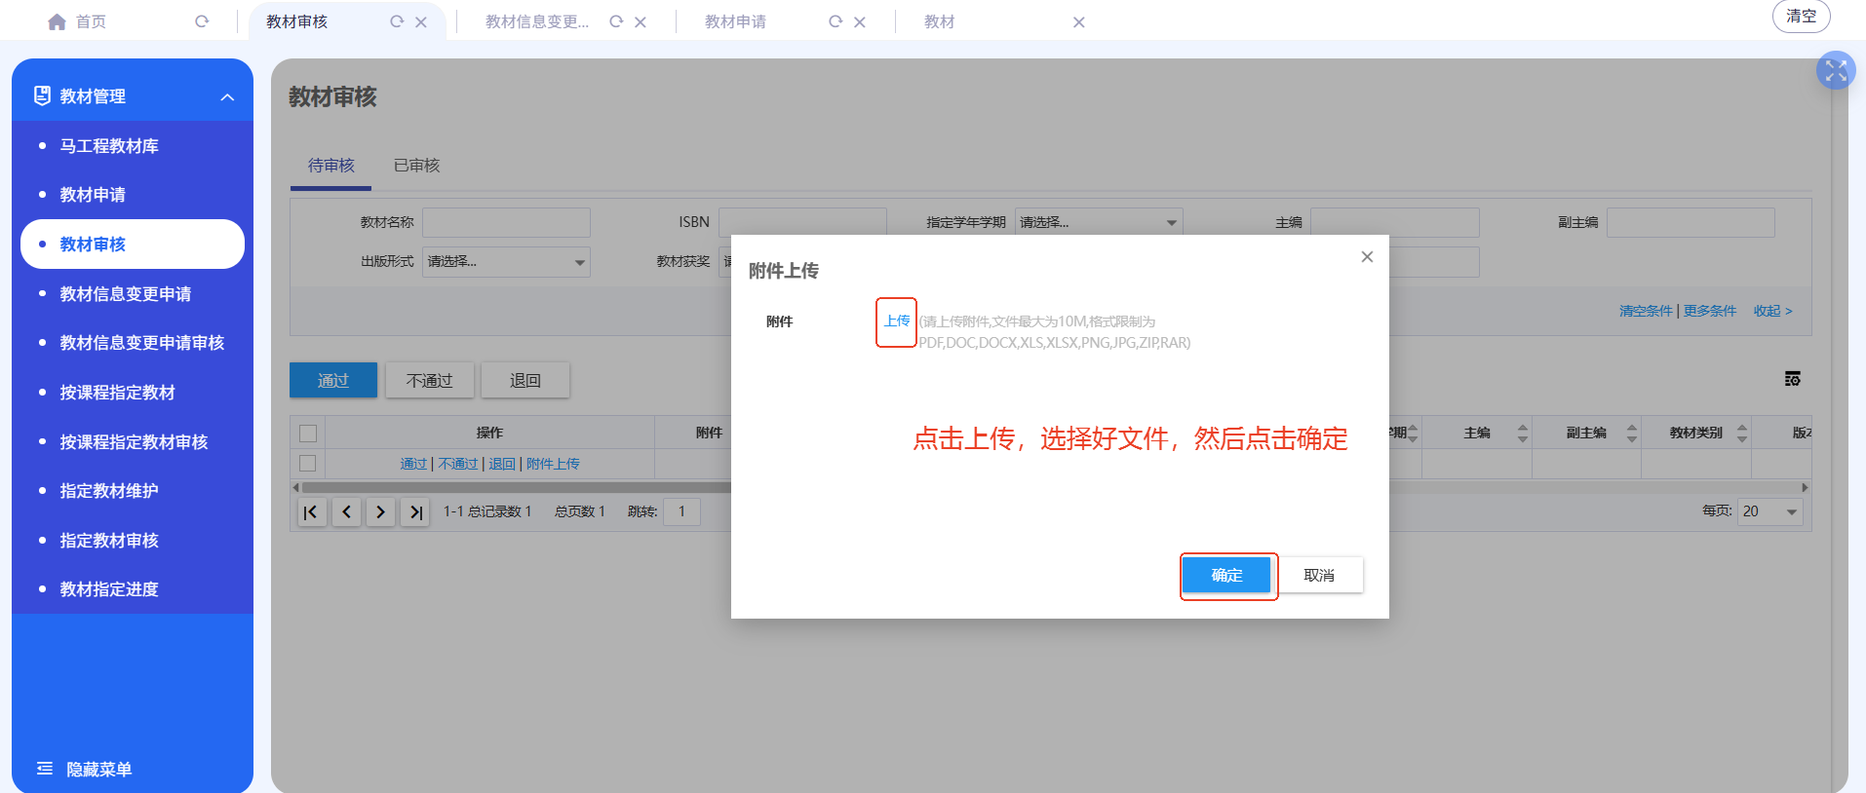

教材变更申请
步骤1：
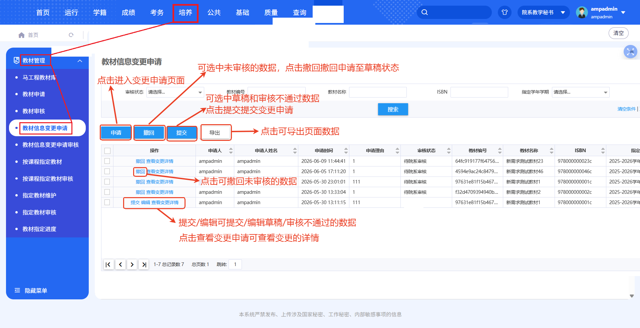

步骤2：
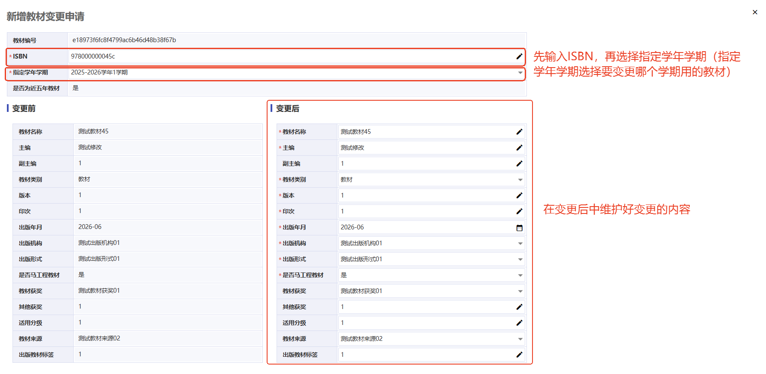

步骤3：
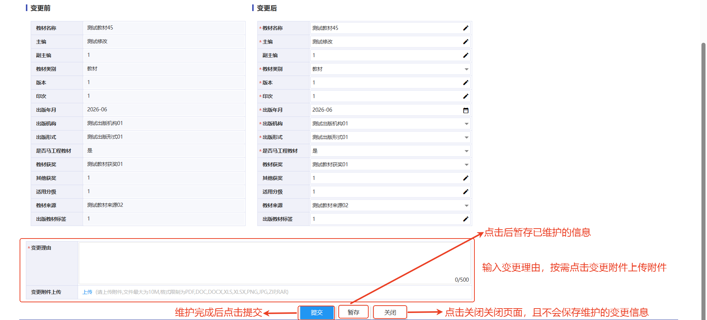
教材变更申请审核
步骤1：
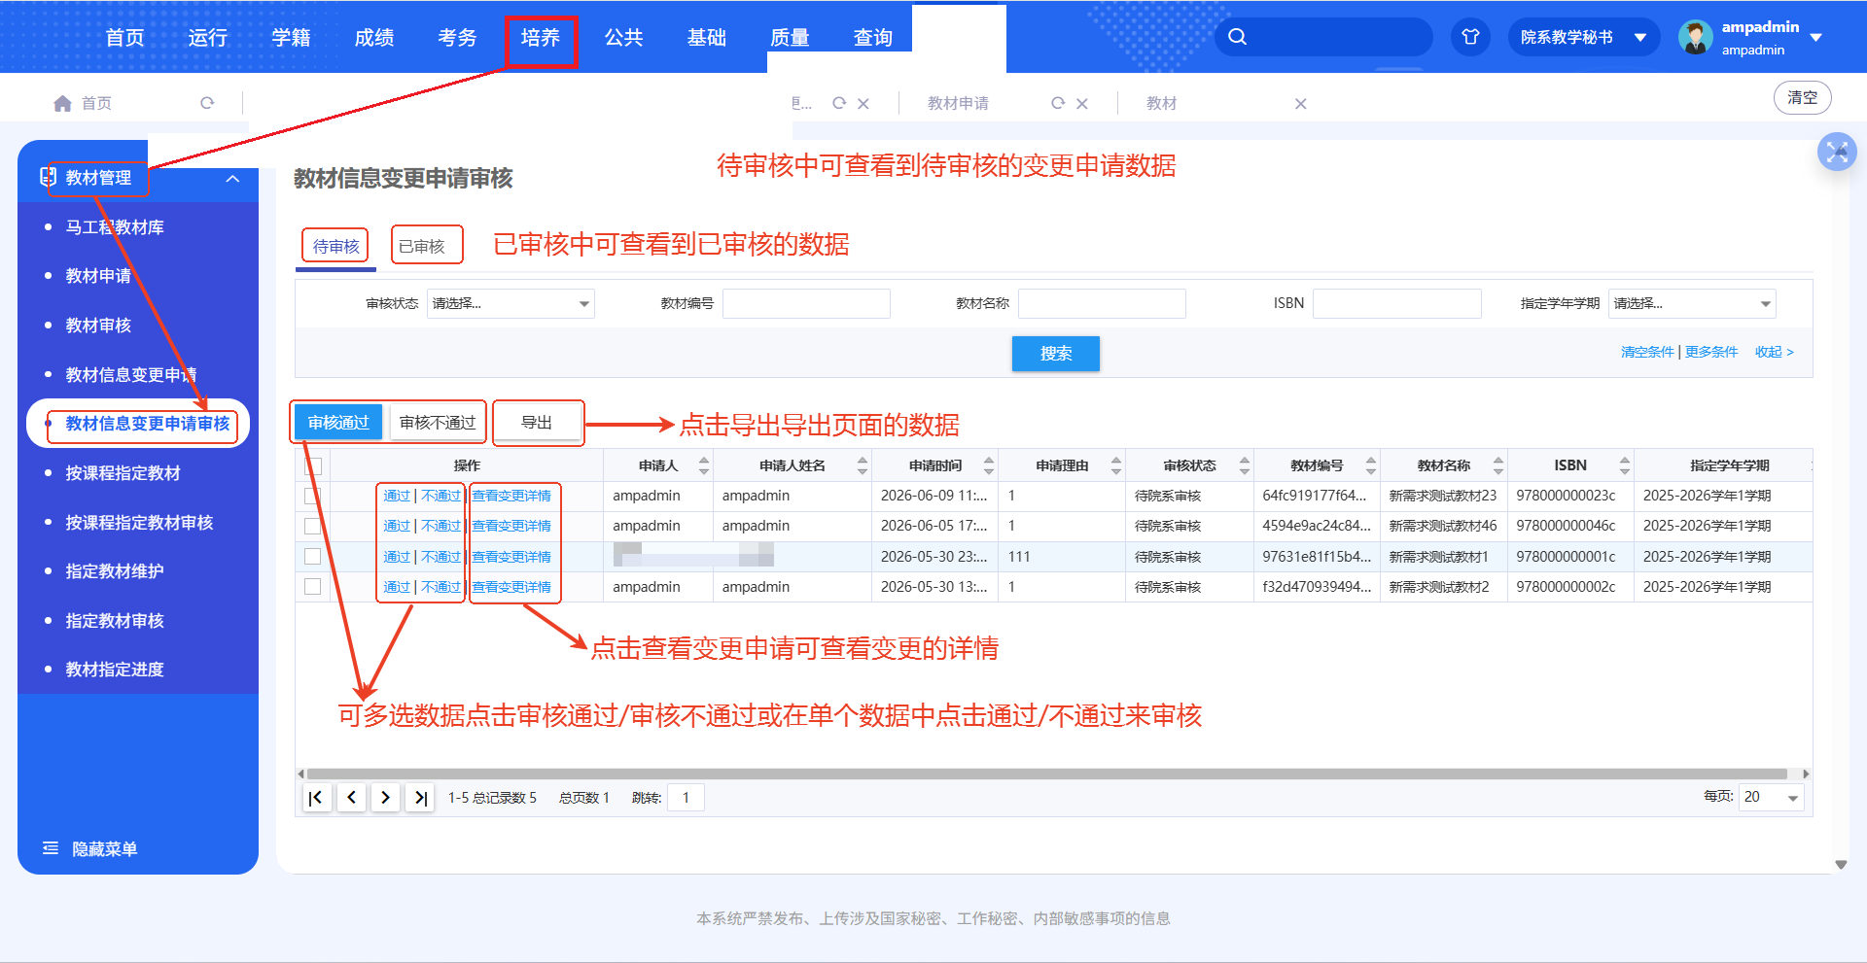

按课程维度选用
步骤1：
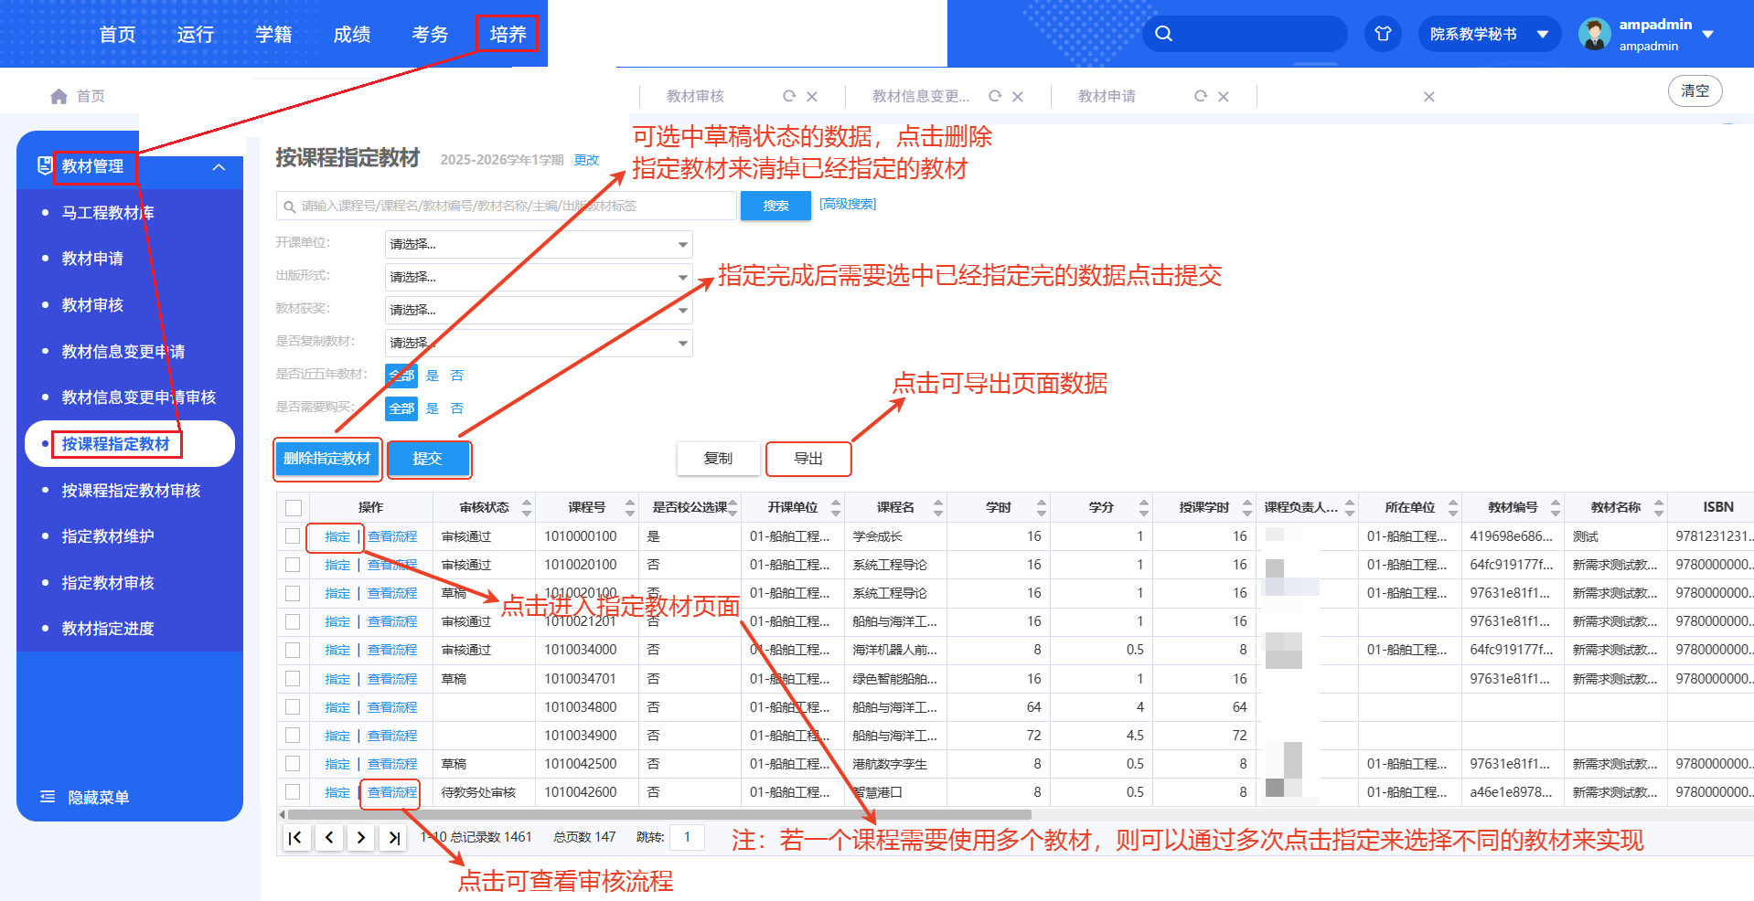

步骤2：
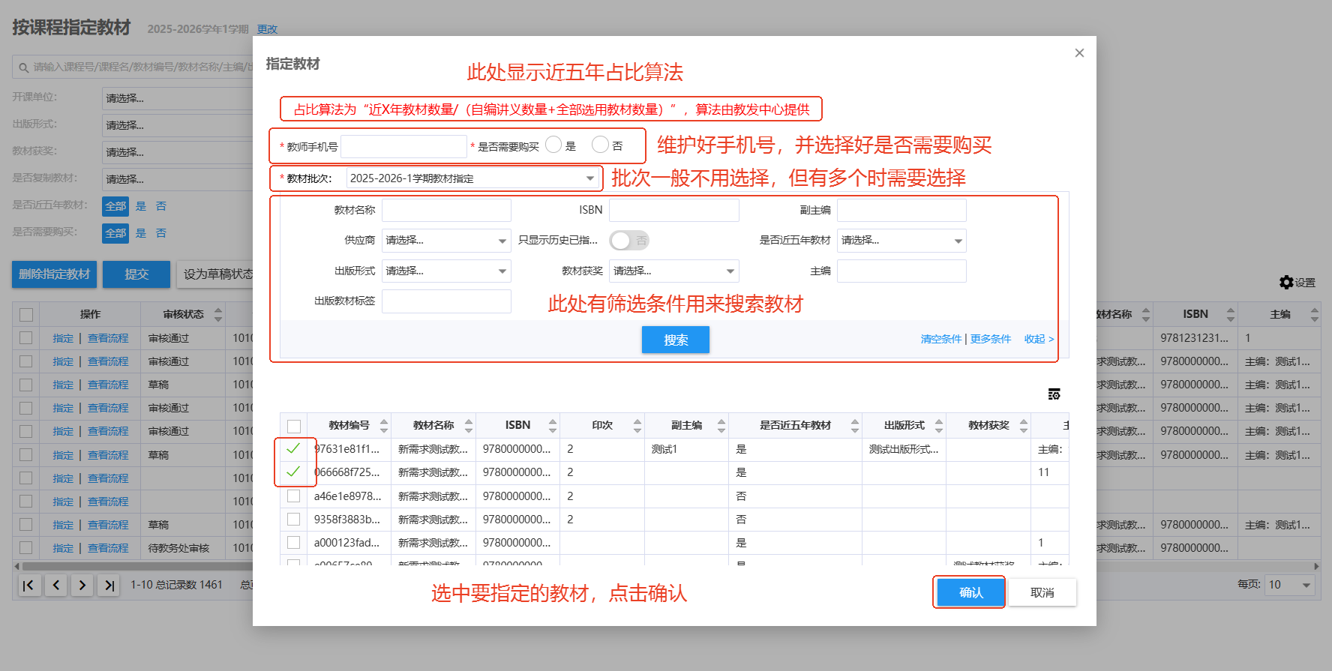

按课程维度选用审核
步骤1：
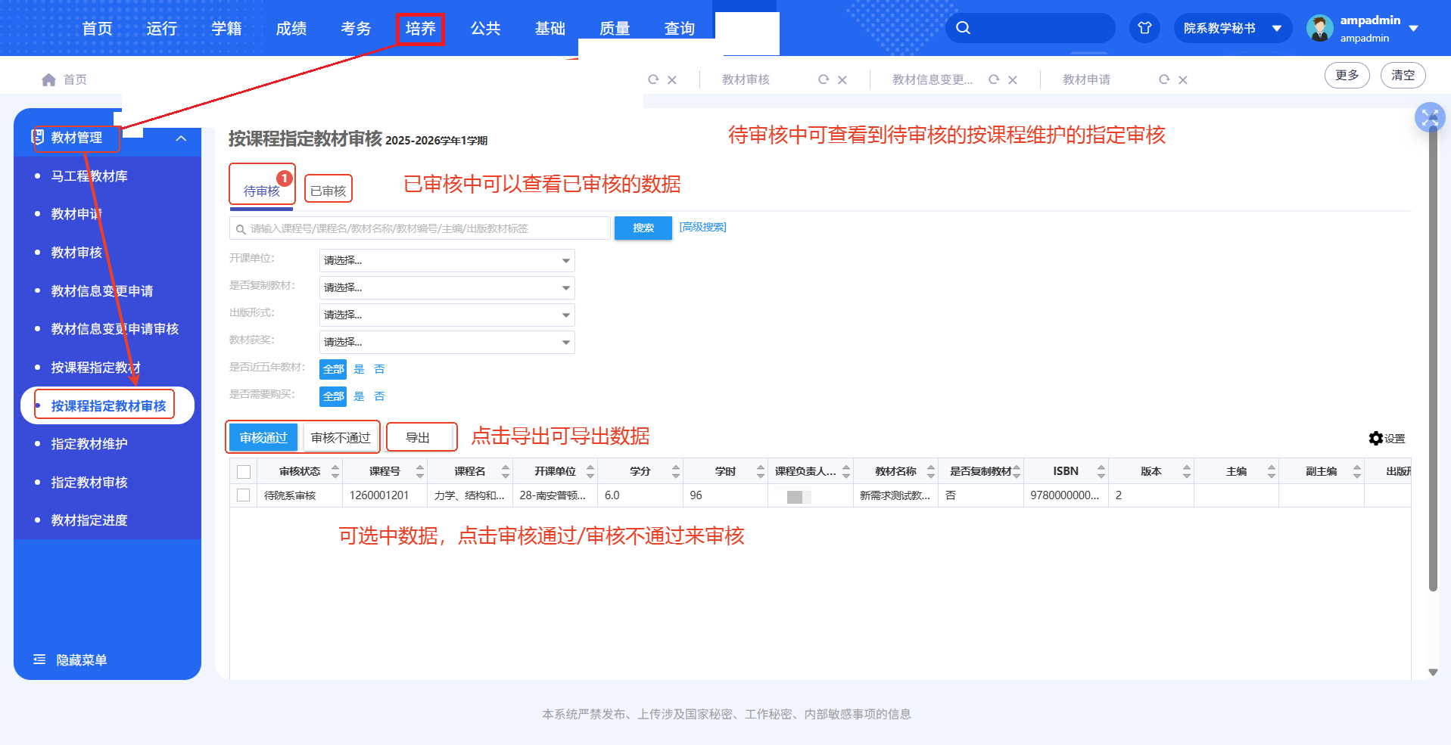

按教学任务维度选用
步骤1：
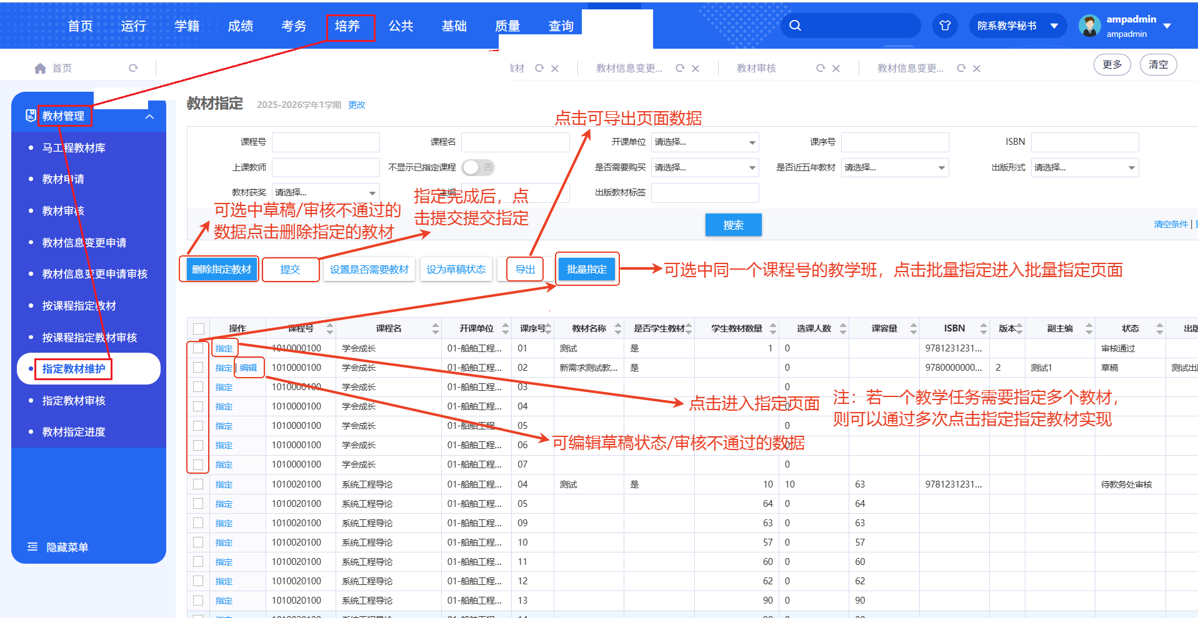

步骤2：
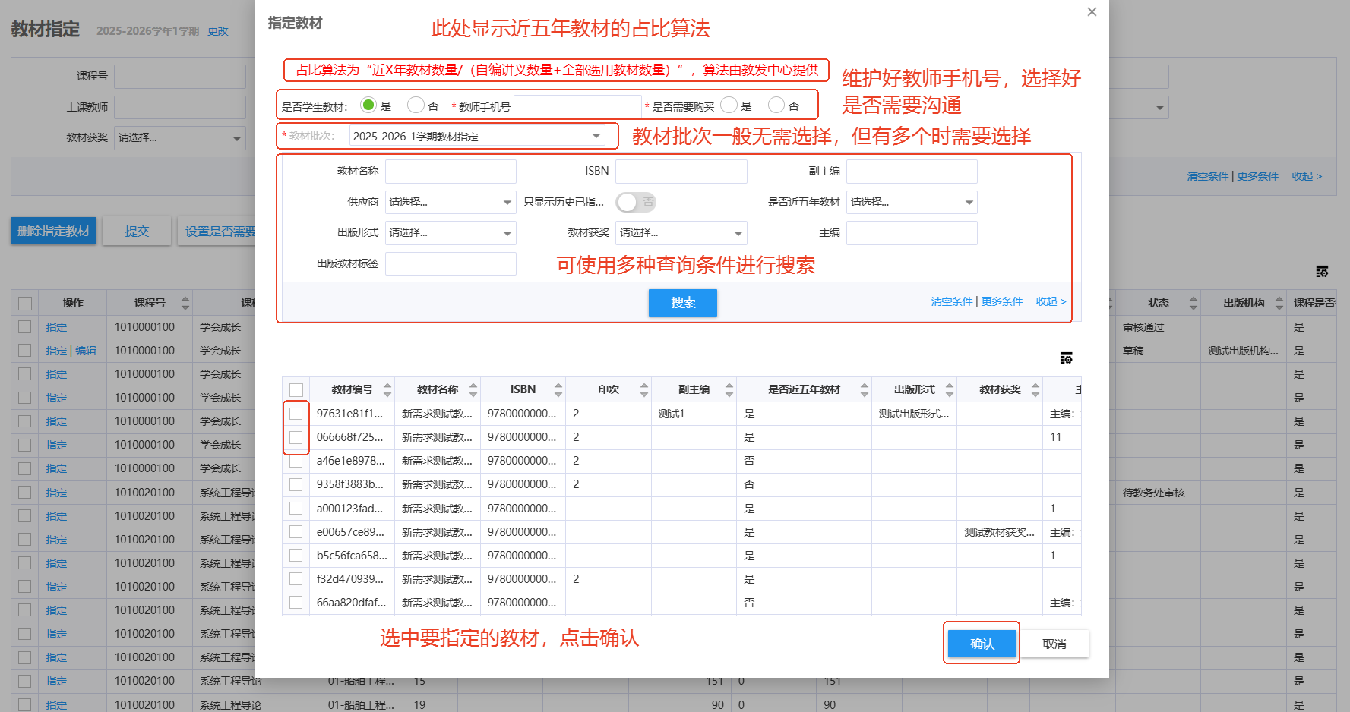

步骤3：
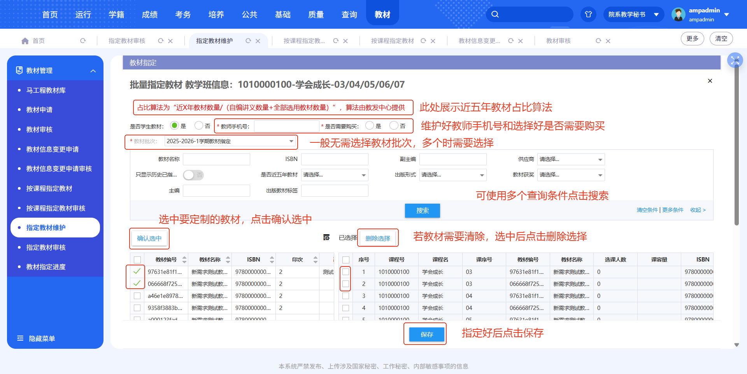

按教学任务维度指定审核
步骤1：
